CURRICULUM VITAE
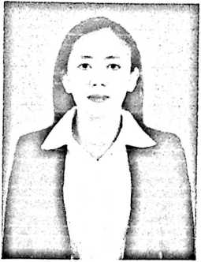
Indriati Mongan merupakan anak
bungsu dari sembilan anak kandung bapak
Simon Lepong dan ibu Agustina Lungan.
Penulis dilahirkan di Limbong pada, 30
April 2000. Penulis memiliki delapan
saudara diantaranya Feriana, Mersi
Mongan, Jumiati Mongan, Alsiani Mongan, Lusi Mongan, Esra Mongan,
Esy Mongan, Cristianto Mongan. Berikut daftar riwayat pendidikan yang
telah ditempuh dalam menggapai cita-cita.
- Tahun 2007 penulis mulai belajar di SDN 1 DENPINA dan selesai
pada tahun 2012.
- Tahun 2012 melanjut Pendidikan di SMPN 1DENPINA dan selesai
pada tahun 2015.
- Tahun 2015 melanjutkan pendidikan di SMAN 2 Toraja Utara dan
selesai pada tahun 2018.
- Tahun 2018 penulis masih melanjutkan Pendidikan SI di Institut
Agama Kristen Negeri Toraja dan selesai pada tahun 2022.

